

**قیمت ‌گذاری و زمان ‌بندی پویای کیفیت خدمات (QoS) آگاهانه در محاسبات ابری بی ‌سیم**

**چکیده:** این مقاله مسائل مربوط به به قیمت‌گذاری و زمان‌بندی کیفیت خدمات (QoS) آگاهانه را در محاسبات ابری بی‌سیم بررسی می‌کند که در آن تأمین‌کننده مجموعه‌ای از خدمات را از طریق ارتباط بی‌سیم برای کاربران فراهم می‌کند. در این فرآیند، ارائه‌دهنده قیمت هر یک از خدمات را با توجه به وضعیت سیستم و طول صف اعلام می‌کند. با جمع‌آوری تقاضای خدمات از کاربران و مشاهده وضعیت سیستم، ارائه‌دهنده خدمات برخی منابع اختصاصی را برای برآورد تقاضا اختصاص می‌دهند. با توجه به پویایی تقاضا و وضعیت سیستم، برای ارائه‌دهندگان قیمت‌گذاری و تهیه منابع به‌صورت بهینه دشوار است. این مقاله ابتدا مشکل را به‌عنوان یک مدل ریاضی فرمول‌بندی می‌کند. سپس، قیمت‌گذاری پویای QoS آگاهانه و الگوریتم زمان‌بندی (QDPSA) را پیشنهاد می‌کند. الگوریتم QDPSA تنها به وضعیت سیستم فعلی و طول صف بستگی دارد و می‌تواند سود متوسط اپراتور را به حداکثر برساند. شبیه‌سازی نشان می‌دهد که می‌توانیم از طریق تنظیم یک پارامتر کنترل، بین سود و طول صف از طریق اعمال عوامل کنترل مبادله و سبک‌سنگین کرد. علاوه بر این، نتایج ما همچنین نشان می‌دهد که خدمات باارزش بالاتر از ضریب QoS می‌تواند طول صف کوتاهی را به دست آورد، یعنی زمان پاسخ کوتاه‌تر خواهد بود.

**1. مقدمه**

دستگاه‌های موبایل در سال‌های اخیر به بخش مهمی از زندگی انسان تبدیل‌شده‌اند [1]. به‌این‌ترتیب، برنامه‌های کاربردی موبایل و خدمات آن به‌سرعت افزایش می‌یابد [2]. بااین‌وجود، با توجه به منابع محدود ارسال برنامه‌های کاربردی کافی در حد بالا روی ابزار موبایل بسیار چالش‌برانگیز است، مواردی نظیر باطری، توان پردازش و پهنای باند شبکه. برای بهبود عملکرد برنامه‌های تلفن همراه، محاسبات ابر بی‌سیم برای غلبه بر برخی از این محدودیت‌ها با تخلیه برنامه‌های تلفن همراه به ابر از راه دور و یا ارائه خدمات طراحی‌شده است [4]. در این نمونه، کاربران برای برنامه‌های کاربردی بهای آن را پرداخت می‌کنند و ارائه‌دهنده خدمات برخی منابع را برای خدمت به این خواسته‌ها اختصاص می‌دهد و به‌این‌ترتیب هزینه‌هایی را به دست می‌آورد. مأموریت ارائه‌دهنده خدمات، طراحی الگوریتم قیمت‌گذاری و زمان‌بندی برای به حداکثر رساندن سود آن است.

در این مقاله، الگوریتم پویای قیمت‌گذاری و زمان‌بندی باکیفیت خدمات (QoS) را در نظر می‌گیریم تا در سیستم محاسبات ابری بی‌سیم سود را به حداکثر برسانیم، همان‌طور که در شکل 1 نشان داده‌شده است. این سیستم می‌تواند کاربر را با انواع برنامه‌های کاربردی مانند محاسبات علمی، جستجوی بصری و پردازش تصویر گروهی تأمین کند. در این مقاله، روی خدمات غیرفعال تأخیری تمرکز می‌کنیم که 70 درصد از کل کارهای سیستم را تشکیل می‌دهد [5]. فرض کنید که نوع K سرویس‌های غیر حساس با نیازهای مختلف QoS برای کاربران وجود دارد و QoS به طول صف متوسط اشاره دارد. در هر زمان، ارائه‌دهنده خدمات، صف خدمات و وضعیت سیستم را مشاهده می‌کند و مجموعه‌ای از قیمت‌ها را انتخاب می‌کند و آن‌ها را به همه کاربران اعلام می‌کند. کاربران به قیمت فعلی با تقاضای خاص واکنش نشان می‌دهند. سپس، ارائه‌دهنده خدمات منابع پشتیبان را برای برآورده کردن خواسته‌های به‌دست‌آمده از صف خدمات K اختصاص می‌دهد. فرآیند فوق هزینه‌ای را به ارمغان می‌آورد. در تلاش هستیم تا الگوریتم قیمت‌گذاری و زمان‌بندی را برای به حداکثر رساندن سود متوسط زمان ارائه‌دهنده خدمات بیابیم درحالی‌که ثبات صف و نیاز به QoS اطمینان داریم.

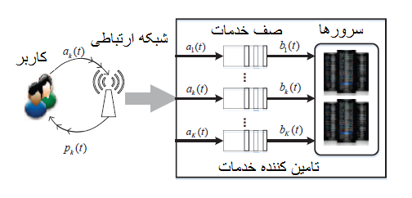

شکل 1: سیستم زمان‌بندی و قیمت‌گذاری محاسبه ابری بی‌سیم

مسائل مربوط به قیمت‌گذاری و زمان‌بندی در محدوده شبکه کامپیوتری [6] [7]، شبکه هوشمند [8] [9]، بازارهای وای فای[1] [10] و محاسبات ابری [11] [12] [13] و غیره موردمطالعه قرارگرفته است. به‌عنوان‌مثال، در [6] یک الگوریتم تخصیص منابع تکراری دوسطحی مبتنی بر قیمت در شبکه‌های تک‌کاره بی‌سیم پیشنهادشده است. این الگوریتم به یک شبکه جهانی مطلوب نزدیک می‌شود. در [13]، نویسندگان به موضوع چگونگی مدیریت هوشمندانه منابع در یک سیستم پایگاه داده محاسبات ابری پرداختند و سیستم مدیریت منابع هزینه را ارائه دادند. بعضی از مطالعات سعی داشتند با قیمت‌گذاری پویا و زمان‌بندی مسئله در محیط بی‌سیم مقابله کنند. هنده[2] و همکاران [14] با در نظر گرفتن قیمت‌گذاری و زمان‌بندی، به‌طورکلی مدل توزیع نرخ بر مبنای حداکثر سازی ابزار شناخته‌شده را برای تعریف قیمت‌گذاری ارائه‌دهندگان محتوا تعمیم می‌دهند. هوانگ و نلی[3] [15] یک الگوریتم آنلاین ساختند که به‌طور مشترک قیمت‌گذاری و زمان‌بندی پویا برای یک نقطه دسترسی (AP) را در یک شبکه بی‌سیم حل می‌کند که می‌تواند به هر سود متوسطی که به‌طور قراردادی نزدیک به مطلوب است دست یابد. رن[4] و همکاران [16] بر زمان‌بندی و قیمت‌گذاری در محاسبات ابری تمرکز می‌کنند و الگوریتم زمان‌بندی و قیمت‌گذاری پویا (Dyn-SP) را می‌سازند. Dyn-SP یک سود متوسط نزدیک به مطلوب را ایجاد می‌کند درحالی‌که طول صف سرویس را هم محدود می‌کند. تا آنجا که می‌دانیم، تمام تحقیقات فوق قواعد مختلف QoS را بررسی نمی‌کنند، الزامات خدمات مختلف برای قیمت‌گذاری پویا و زمان‌بندی در محاسبات ابری بی‌سیم هستند. برخی آثار [17] بر مسئله زمان‌بندی آگاهانه QoS در محیط ابری تمرکز دارند. بااین‌حال، آن‌ها به‌طور هم‌زمان مشکلات قیمت‌گذاری و محیط پویای را در نظر نمی‌گیرند. در تلاشیم تا الگوریتم قیمت‌گذاری و زمان‌بندی QoS پویا را برای دستیابی به سود مطلوب ایجاد کنیم. کمک و همکاری اصلی این مقاله را می‌توان به شرح زیر خلاصه کرد:

- این مقاله یک مدل زمان گسسته برای فرمول‌بندی قیمت‌گذاری و زمان‌بندی پویای مشکل در محاسبات ابری بی‌سیم ارائه می‌دهد و این مدل بسیار کلی است.

- این مقاله الگوریتم QDPSA را برای حل مشکل فوق پیشنهاد می‌کند. این الگوریتم را می‌توان با استفاده از آمار سیستم ناشناخته قیاسی تکمیل کرد و سود مطلوب به دست آورد. مهم‌تر از همه، الگوریتم QDPSA می‌تواند نیازهای مختلف QoS را برآورده کند. این نتایج با شبیه‌سازی‌های ما معتبر هستند.

بقیه مقاله به شرح زیر است: بخش دوم، فرمول‌بندی مدل سیستم را ارائه می‌دهد. الگوریتم QDPSA در بخش سوم ارائه‌شده است. عملکرد الگوریتم QDPSA با شبیه‌سازی در بخش 4 ارزیابی می‌شود. بخش V این مقاله نتیجه‌گیری است.

**2. مدل سیستم**

یک مدل زمان گسسته را در نظر می‌گیریم که اپراتور ارائه‌دهنده قیمت خدمات را اعلام می‌کند و منابع را برای ارائه به تقاضا در هر بخش زمان‌بندی می‌کند. نمادهای کلیدی مورداستفاده در این مقاله در جدول 1 فهرست شده‌اند. توضیحات «در بخش t» را برای کوتاهی و خلاصه کردن مطلب حذف کردیم.

جدول 1: فهرست نمادها

|  |  |
| --- | --- |
| **نمادها** | **توضیحات** |
| ak(t)  bk(t)  qk(t)  pk(t)  c(t)  Qk(t)  u(t)  S(t) | تقاضا برای خدمات نوع K  سرعت خدمات نوع k  پشتیبانی سرویس نوع k  قیمت اعلام‌شده توسط اپراتور برای سرویس نوع k  بردار هزینه خدمات  QoS آگاهانه پشتیبانی از خدمات نوع k  سود سیستم  وضعیت سیستم |

**A. مدل‌سازی تقاضا**

(pk (t را برای قیمت خدمات نوع k نشان می‌دهد که کاربران تلفن همراه را تبلیغ می‌کند. فرض کنید p k (t) متعلق به مجموعه جمعی P برای همه t است و با [0, pmax] محدود می‌شود. تقاضا، ai,k (t) برای خدمات دسته‌ای نوع K کاربر i به قیمت فعلی (t) pk بستگی دارد و می‌تواند به‌صورت تابع (t) pk مدل‌سازی شود



ارائه‌دهنده خدمات تقاضای هر سرویس را از این شبکه جمع‌آوری می‌کند. به‌طور مستقیم، تقاضای خدمات در ارائه‌دهنده خدمات به تقاضای کاربر و وضعیت شبکه ارتباطی بستگی دارد،



جایی که I تعداد کاربران و SN (t) وضعیت شبکه است، وضعیت شبکه برای زمان‌های مختلف به دلایل متفاوت مانند فاصله کاربر و موقعیت پاسخ متغیر است؛ و ما فرض می‌کنیم که پردازش وضعیت شبکه یک زنجیره مارکوف ارگومیک[5] فازی با فضای وضعیت SN است. با پیروی از معادله 1 و معادل 2 و بدون ایجاد ابهام، می‌توانیم معادله زیر را به دست آوریم،



علاوه بر این، فرض می‌کنیم که مقدار حداکثری amax وجود دارد، چنان‌که ak(t)≤amax برای همه t ها و همه k ها و  است. با توجه به اینکه p t و SN(t), ak(t)از اطلاعات سوابق مستقل است.

**B. فرمول نویسی نرخ خدمات**

بگذارید bk (t) نرخ خدمات باشد، مقدار دسته‌ای که می‌تواند ارائه شود، در بخش t و SD (t) وضعیت ارائه‌دهنده سرویس SD هست. فرض کنید که SD (t) وضعیت محدود یک زنجیره مارکوف تصادفی با فضای حالت SD است. حالت سیستم که با S نشان داده می‌شود، وضعیت شبکه و حالت ارائه‌دهنده خدمات یعنی S(t)=(SN(t), SD(t)) را شامل می‌شود. در این مورد، می‌توانیم S = SNX SD را به دست آوریم که به شکل قبلی ناشناخته است.

اپراتور ارائه‌دهنده خدمات باید منابع را به هر تقاضایی اختصاص دهد که هزینه خاصی را به ارمغان می‌آورد. فرض کنیم که هزینه خدمت نوع k در بخش t برابر است با ck(t) و مقدار cmax محدودی وجود دارد که 0≤ck(t)≤cmax را برای تمام k و همه t برآورده می‌سازد. علاوه بر این، بردار c (t) به‌صورت (c1(t), c2(t),..,cK(t)), نشان داده می‌شود و فرض کنید که بردار هزینه متعلق به مجموعه‌ای از هزینه C است، یعنی c (t ) ∈C. نرخ خدمات توسط با بردار هزینه و وضعیت ارائه‌دهنده خدمات تعیین می‌شود،



وضعیت ارائه‌دهنده خدمات به جنبه‌های بسیاری از ارائه‌دهنده خدمات اشاره می‌کند، مانند منابعی که می‌تواند اختصاص داده شود، قیمت برق و غیره. فرض می‌کنیم که نرخ خدمات bk (t) می‌تواند به‌طور مداوم تقسیم شود و با حداکثر مقدار bmax محدود می‌شود.

ازآنجاکه S(t)=(SN(t), SD(t))، معادلات 3 و 4 را ساده‌تر می‌کنیم و دو معادله زیر را به دست می‌آوریم.



**C. پویایی و پایداری صف**

qk(t) را به‌عنوان پشتیبان صف سرویس نوع k در ارائه‌دهنده خدمات در بخش t نشان می‌دهیم. برای سرویس نوع k، پویای صف آینده qk(t) با تقاضای کاربر ak (t) و نرخ سرویس ) bk (t بر اساس معادله پویای زیر، به دست می‌آید



جایی که ak(t) و bk(t) توسط معادله 5 و معادله 6 تعریف می‌شوند. q (t) یک بردار پشتیبان صف  می‌باشد.

مفهوم ثبات صف را شبیه به [18]، یک فرایند زمانی گسسته {qk (t)} معرفی می‌کنیم، نرخ متوسط پایدار است اگر،



**D. فرمول نویسی مسئله**

در بخش t، سود کلی تأمین‌کننده خدمات به‌صورت زیر است



جایی که جمله اول و دوم سمت راست معادله به ترتیب نشان‌دهنده درآمد و کل هزینه تأمین‌کننده خدمات در بخش t است.

درواقع، u (t) را می‌توان به‌صورت  بیان کرد. تعریف به‌عنوان انتظار  در اولین بخش t زیر یک الگوریتم خاص است



جایی که انتظار می‌رود وضعیت سیستم و سیاست‌ها تصادفی باشد. به‌طور مشابه، می‌توانیم انتظارات  را تعریف کنیم. مسئله را می‌توان به این شکل فرمول نویسی کرد

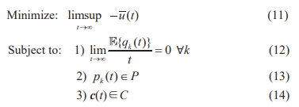

هدف این است که سود کلی متوسط را با تنظیم متغیرهای تصمیم‌گیری pk( t) و **c**(t) در هر بخش به حداکثر برسد.

**E. شرایط آهستگی**

-uopt مقدار عطف معادله 11 در تمام سیاست‌های قیمت‌گذاری و زمان‌بندی قابل‌اجرا است. کار ما بر اساس شرایط آهستگی به شکل زیر است:

شرایط آهستگی: اگر معادله 11 تا 14 امکان‌پذیر باشد، مقدار مثبت  و یک مقدار دیگر است که مربوط به ɛ و یک الگوریتم Sتنها p * (t) و c * (t)است که معادلات زیر را به دست می‌آورد

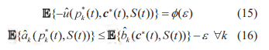

الگوریتم Sتنها که الگوریتمی است که قیمت‌گذاری را ایستا و تصادفی می‌کند و تصمیمات هر بخش t را تنها بر اساس S (t) مشاهده‌شده زمان‌بندی می‌کند. شرایط آهستگی معادله 16 به‌طور طبیعی توسط فرمول ما برآورده می‌شود، زیرا ارائه‌دهنده خدمات می‌تواند همیشه p (t) = pmax را به‌گونه‌ای تنظیم کند که ak (t) = 0. بنابراین، الگوریتم معادله 15 می‌تواند حاصل شود.

**3. الگوریتم قیمت‌گذاری و زمان‌بندی پویای QOS آگاهانه**

در الگوریتم‌های کنونی، پشتیبانی صف واقعی اغلب نقش متغیر تصمیمی را بازی می‌کند. بااین‌حال، این الگوریتم‌ها تمام صف‌های خدمات را به همان اندازه مهم می‌دانند و برای بررسی شرایط مختلف QoS شکست می‌خورند. برای غلبه بر این کمبود، مفهوم QoS آگاهانه را معرفی می‌کنیم و الگوریتم QDPSA را پیشنهاد می‌کنیم.

**A. پویایی صف QOS آگاهانه**

برای خدمات نوع k، پشتیبانی صف QoS آگاهانه Qk(t) را به‌صورت تابع خطی از طول صف qk(t) تعریف می‌کنیم. این تابع خطی تضمین می‌کند که اگر qk(t) برابر با صفر باشد، Qk(t) هم برابر با صفر است.

بنابراین، می‌توانیم معادله زیر را به دست آوریم



جایی که kμ را به‌عنوان ضریب QoS آگاهانه می‌نامیم. ضریب آگاهی QoS یک ثابت مثبت است، به‌طوری‌که اگر ، پس داریم . در حقیقت، صف QoS آگاهانه می‌تواند هر تابعی از عملکرد واقعی و نه‌فقط عملکرد خطی باشد که برای کار آینده در نظر گرفته‌شده است. Ak(t) را برای و Bk(t) را برای  قرار دهید که به ترتیب به‌عنوان تقاضا و نرخ خدمات QoS نامیده می‌شوند. به‌طور مشهود می‌توان آن‌ها را به شکل  و  فرمول نویسی کرد.

با ترکیب معادله 7 و 17 و اتصال Ak(t) و Bk(t)، دینامیک صف QoS آگاهانه به دست می‌آید

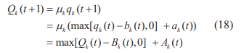

در این مورد، سود کل را می‌توان به شکل زیر بیان کرد



در ادامه این مقاله، نشان می‌دهیم که μk متفاوت می‌تواند برای الزامات مختلف QoS به دست آید.

**B. الگوریتم قیمت‌گذاری و زمان‌بندی پویای QoS آگاهانه**

به‌جای استفاده از صف واقعی، QoS صف آگاهانه را برای شبیه‌سازی الگوریتم قیمت‌گذاری و زمان‌بندی پویا معرفی می‌کنیم. الگوریتم حاصل از دو بخش تشکیل‌شده است. الگوریتم قیمت‌گذاری پویا QoS: در ابتدای هر بخش t، ارائه‌دهنده خدمات، وضعیت و تمام Qk(t) است و قیمت (t) pk را برای به حداقل رساندن بیان زیر انتخاب می‌کند.



الگوریتم زمان‌بندی پویای QoS: در ابتدای هر بخش t، ارائه‌دهنده خدمات، وضعیت ارائه‌دهنده خدمات و تمامی Qk(t) مشاهده می‌شود و بردار هزینه c(t) را برای به حداقل رساندن بیان زیر، انتخاب می‌کند.



پارامتر V> 0 یک متغیر کنترل است که می‌تواند به مقادیر مختلف تنظیم شود تا بازده صف را برای سود کوتاه‌مدت خدمات بازاریابی کند.

**C. تجزیه تحلیل اجرایی**

نشان خواهیم داد که الگوریتم QDPSA صف‌ها و کسب سود مطلوب را تثبیت می‌کند. ابتدا شرایط آهستگی را در چارچوب صف QoS آگاهانه گسترش می‌دهیم.

شکل گسترده‌ای از وضعیت افتادگی.

اگر مسئله در معادلات 11 و 14 امکان‌پذیر باشد، یک مقدار مثبت  و یک مقدار دیگر  مربوط به  و یک الگوریتم S تنها p*(t) و **c**\*(t) وجود دارد که معادلات زیر را برآورده می‌سازد

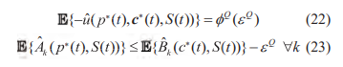

معادله 22 و 23 را از شرایط آهستگی اصلی مشتق می‌گیریم.  مقدار حداقل همه  باشد،برابر با  است. با قرار دادن در معادله 15 به دست می‌آید



با ضرب  در هر دو طرف معادله 16 و با قرار دادن  در نامعادله به‌دست‌آمده

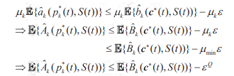

قضیه زیر نشان می‌دهد که الگوریتم QDPSA می‌تواند تمام صف‌ها را تثبیت کند و سود متوسط O (1 / V) را به دست آورد، درحالی‌که طول صف توسط O (V) محدود می‌شود.

قضیه 1. اگر مسئله معادله 11-14 امکان‌پذیر است و شرایط آهستگی برآورده شود، الگوریتم QDPSA با هر V> 0 سیستم را تثبیت می‌کند؛ حد پشتیبانی متوسط به‌دست‌آمده به شکل زیر داده می‌شود



جایی که  در معادله 22 تعریف‌شده است و BQ به‌صورت زیر تعریف‌شده است،



علاوه بر این، حد سود متوسط با معادله زیر ارائه می‌شود



اثبات، تعریف تابع لیاپنوف[6] را به‌عنوان نصف مجموع مربع از صف‌های فردی تعیین کنید



انحراف مشروط لیاپنوف  را در یک مرحله به شرح زیر تعیین کنید:



علاوه بر این، انحراف بعلاوه بیان نهایی را به‌صورت تعریف می‌کنیم و می‌توانیم قیاس زیر را به دست آوریم.

**قیاس 1**: فرض کنید که S (t) برابر است با i.i.d در هر بخش. در زیر هر الگوریتم قیمت‌گذاری و زمان‌بندی، برای همه t، تمام مقادیر ممکن Q (t) و تمام پارامترها ، حد بالایی انحراف بعلاوه بیان نهایی برآورده شده است

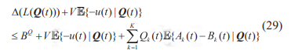

**اثبات**: با مربع معادله پویایی صف 18 و استفاده از حقایقی که  و ، به دست می‌آوریم

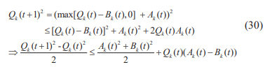

با فرض انتظارات شرطی معادله 30 و جمع‌کردن بیش از ، یک محدودیت در  حاصل می‌شود. با اضافه کردن به هر دو طرف نتیجه را اثبات می‌کند.

هر بخش t، QDPSA سمت راست بیان نهایی بعلاوه انحراف را در تمام الگوریتم‌ها به حداقل می‌رساند، بنابراین داریم

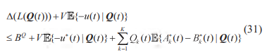

جایی که مقادیر به‌دست‌آمده زیر هر الگوریتم جایگزین (p * (t)، c * (t)) هستند. فرض کنید که وضعیت آهستگی برآورده شود. الگوریتم S تنها را برای (p*(t), c*(t)) در نظر بگیرید که معادلات 22 و 23 را به دست می‌دهد. ازآنجاکه S (t) برابر است با i.i.d و الگوریتم تنها بر اساس وضعیت سیستم فعلی S (t) است، مقادیر  مستقل از بارهای فعلی صف Q (t) است، یعنی



با قرار دادن معادله 22 - 23 و 32-33 در (29) معادله زیر به دست می‌آید



با در نظر گرفتن توزیع Q (T) انتظار می‌رود معادله 34 به شکل زیر باشد



با جمع  و تقسیم t داریم

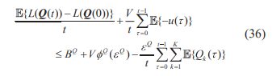

بخش‌ها را دوباره مرتب کرده و به Q تقسیم کنید، می‌توانیم معادله زیر را به دست آوریم

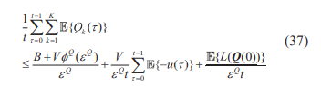

حدود را به‌صورت t در نظر بگیرید، می‌توانیم موارد زیر را به دست آوریم

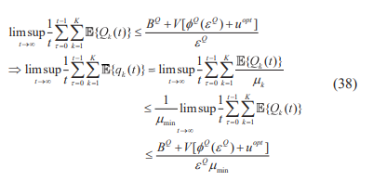

با توجه به قضیه 4.5 از [18]، قیمت‌گذاری تابع S و زمان‌بندی  وجود دارد که الگوریتم  را برآورده می‌کند،

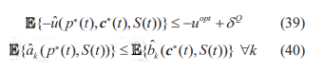

حال  را ثابت قرار می‌دهیم و الگوریتم S تنها را ارزیابی می‌کنیم که برابر با معادله 39 است. با قرار دادن معادله 32- 33 و معادله 39- 40 در حد انحراف معادل 29 و در نظر گرفتن ، داریم



بر اساس معادله فوق و قضیه 4.2 در [18]، می‌توان نتیجه گرفت که تمام صف‌ها میانگین نرخ پایدار هستند. علاوه بر این، همانند اثبات محدودیت صف، همان‌طور که در شکل 26 توضیح داده‌شده است، می‌توانیم سود را به دست آوریم.

**4. شبیه‌سازی**

BDPSA را به‌عنوان الگوریتم قیمت‌گذاری و زمان‌بندی پویای اساسی فراخواندیم که در آن‌همه خدمات به همان اندازه مهم هستند. در این بخش، شبیه‌سازی الگوریتم‌های BDPSA و QDPSA را انجام می‌دهیم و نتایج مربوط به هر دو الگوریتم را مقایسه می‌کنیم.  و  را تنظیم کنید. بعلاوه،  قرار دهید. در الگوریتم‌های ما، تابع تقاضا و عملکرد سرعت خدمات می‌تواند هر نوع شکلی داشته باشد. تمامی پارامترهای زیر همانند موارد [15] تنظیم می‌شوند. فرض کنید که وضعیت شبکه و ارائه‌دهنده خدمات شبکه در وضعیت {خوب، بد} انتخاب‌شده و با احتمال برابر نمایش داده می‌شود. برای سادگی، تنها دو نوع سرویس را در نظر می‌گیریم و سرعت رسیدن به هر دو سرویس در وضعیت‌های خاص شبکه مشابه هستند. بعلاوه، تابع تقاضا با معادلات زیر داده‌شده است

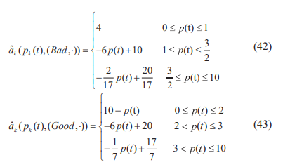

سرعت خدمات با معادلات زیر ارائه می‌شود:

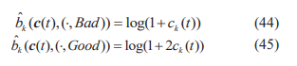

هزینه 1c (t) و 2c (t) معادله زیر را برآورده می‌سازد:



که h=1.01 و c=10.

تنظیمات بالا را در الگوریتم‌های BDPSA و QDPSA اعمال می‌کنیم و برای 100000 بخش شبیه‌سازی می‌کنیم، بدین‌وسیله نتایج زیر را به دست می‌آوریم. متوسط پشتیبانی را با رجوع به BDPSA و QDPSA طراحی می‌کنیم، همان‌طور که در شکل 2 و 3 نشان داده‌شده است.

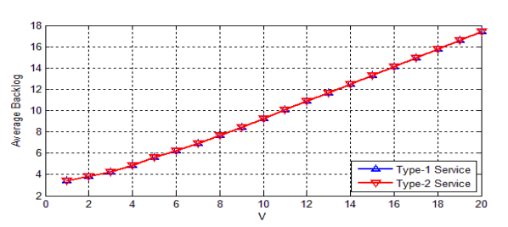

شکل 2: پشتیبانی متوسط هر دو سرویس تحت BDPSA با رجوع به V

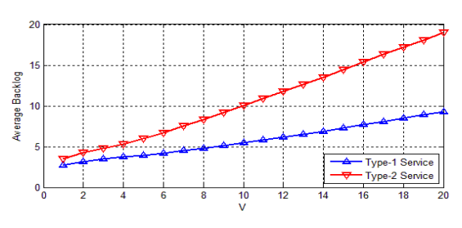

شکل 3: میانگین پشتیبانی هر دو سرویس تحت QDPSA با رجوع به V

به‌این‌ترتیب می‌توان نتیجه گرفت که الگوریتم QDPSA با ضریب QoS بالاتر می‌تواند درنهایت موجب کاهش پشتیبانی صف متوسط شود. به این دلیل که در الگوریتم QDPSA، تمام صف QoS ها به یک اندازه مهم در نظر گرفته می‌شوند، درنتیجه پشتیبانی صف QoS و خدمات مشابه با افزایش ضریب QoS در پشتیبانی صف واقعی پایین‌تر به دست می‌آید. علاوه بر این، می‌بینیم که عقب‌ماندگی هر دو الگوریتم همراه با V افزایش می‌یابد که مطابق با معادله 24 است. علاوه بر این، قیمت بالاتر با ضریب بالاتر را برای سرویس اعلام می‌کنیم، درنتیجه همان‌طور که در شکل 4 نشان داده‌شده است، سود بیشتری به دست می‌آوریم. همان‌طوری که V بزرگ‌تر می‌شود، سود هر دو الگوریتم همگرا به‌صورت پایدار و QDPSA می‌تواند یک معادله‌ی سود [O (1 / V)، O (V)] را حاصل کند که با معادله 24 و 26 همخوانی دارد.

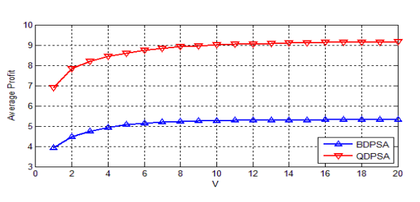

شکل 4: سود متوسط BDPSA و BDPSA با رجوع به V

**5. نتیجه‌گیری**

در این مقاله، تجهیزات گوناگون QoS را برای خدمات مختلف در محاسبات ابری بی‌سیم بررسی کردیم. با معرفی مفهوم صف آگاهی QoS، الگوریتم QDPSA را پیشنهاد می‌کنیم. QDPSA می‌تواند بر اساس اطلاعات کنونی موجود اجرا شود و سود مطلوب به دست آید. مهم‌تر از همه، الگوریتم QDPSA می‌تواند نیازمندی‌های مختلف QoS را به دست آورد.

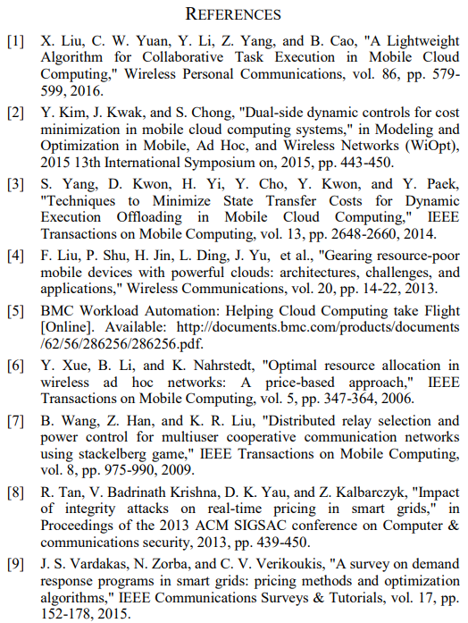

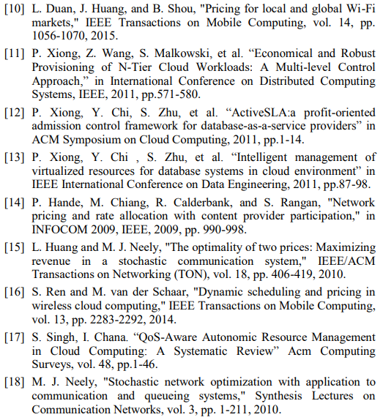

1. WiFi
2. Hande
3. Huang & Neely
4. Ren
5. ergodic Markov
6. Lyapunov